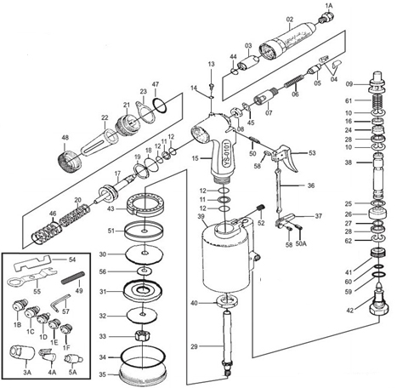
GP5792
Riveteuse
2,4 à 6,4

Rep | Réf | Description | Qté | Rep | Réf | Description | Qté
1A | GP5792-01A | Buse 6,4 | 1 | 27 | GP5792-27 | Joint | 1
1B | GP5792-01B | Buse 6 | 1 | 28 | GP5792-28 | Rondelle | 1
1C | GP5792-01C | Buse 4,8 | 1 | 29 | GP5792-29 | Tige piston cuve | 1
1D | GP5792-01D | Buse 4 | 1 | 30 | GP5792-30 | Rondelle tampon | 1
1E | GP5792-01E | Buse 3,2 | 1 | 31 | GP5792-31 | Rondelle piston cuve | 1
1F | GP5792-01F | Buse 2,4 | 1 | 32 | GP5792-32 | Rondelle | 1
2 | GP5792-02 | Tête chromé | 1 | 33 | GP5792-33 | Ecrou | 1
3 | GP5792-03 | Porte mors avt grd pour 4,8 à 6,4 | 1 | 34 | GP5792-34 | Joint | 1
3A | GP5792-03A | Porte mors avt ptt pour 2,4 à 4,8 | 1 | 35 | GP5792-35 | Capot cuve | 1
4 | GP5792-04 | Mors (6x12) grd 4,8 à 6,4 | 2 | 36 | GP5792-36 | Tige | 1
4A | GP5792-04A | Mors (5x10) ptt 2,4 à 4,8 | 2 | 37 | GP5792-37 | Levier | 1
5 | GP5792-05 | Poussoir grd pour 4,8 à 6,4 | 1 | 38 | GP5792-38 | Tube arrivé air | 1
5A | GP5792-05A | Poussoir ptt pour 2,4 à 4,8 | 1 | 39 | GP5792-39 | Cuve | 1
6 | GP5792-06 | Ressort | 1 | 40 | GP5792-40 | Ecrou fond cuve | 1
7 | GP5792-07 | Porte mors arr | 1 | 42 | GP5792-42 | Ecrou système arrivée air | 1
8 | GP5792-08 | Ecrou | 1 | 43 | GP5792-43 | Tampon buté piston haut | 1
9 | GP5792-09 | Poussoir valve | 1 | 44 | GP5792-44 | Joint porte mors | 1
10 | GP5792-10 | Circlip | 2 | 45 | GP5792-45 | Rondelle | 1
11 | GP5792-11 | Joint | 2 | 46 | GP5792-46 | Ressort | 1
12 | GP5792-12 | Joint | 4 | 47 | GP5792-47 | Joint | 1
13 | GP5792-13 | Vis vidange | 1 | 48 | GP5792-48 | Ecrou bac récupérateur | 1
14 | GP5792-14 | Joint | 1 | 50 | GP5792-50 | Goupille | 1
15 | GP5792-15 | Poignée | 1 | 50A | GP5792-50A | Goupille
16 | GP5792-16 | Entretoise tube |  | 51 | GP5792-51 | Joint cuve | 1
17 | GP5792-17 | Piston de tête | 1 | 52 | GP5792-52 | Vis cuve /poignée | 1
18 | GP5792-18 | Joint | 1 | 53 | GP5792-53 | Gâchette | 1
19 | GP5792-19 | Joint | 1 | 54 | GP5792-54 | Clé | 1
20 | GP5792-20 | Ressort | 1 | 55 | GP5792-55 | Clé | 1
21 | GP5792-21 | Bague piston tête/support réservoir tige | 1 | 56 | GP5792-56 | Rondelle /Joint | 1
22 | GP5792-22 | Bac récupérateur queue de rivet | 1 | 58 | GP5792-58 | Goupille | 1
23 | GP5792-23 | Bague accroche | 1 | 59 | GP5792-59 | Joint | 1
24 | GP5792-24 | Support valve | 1 | 60 | GP5792-60 | Joint | 1
25 | GP5792-25 | Joint | 1 | 61 | GP5792-61 | Ressort | 1
26 | GP5792-26 | Rondelle buté | 1 | 62 | GP5792-62 | Circlips | 1

